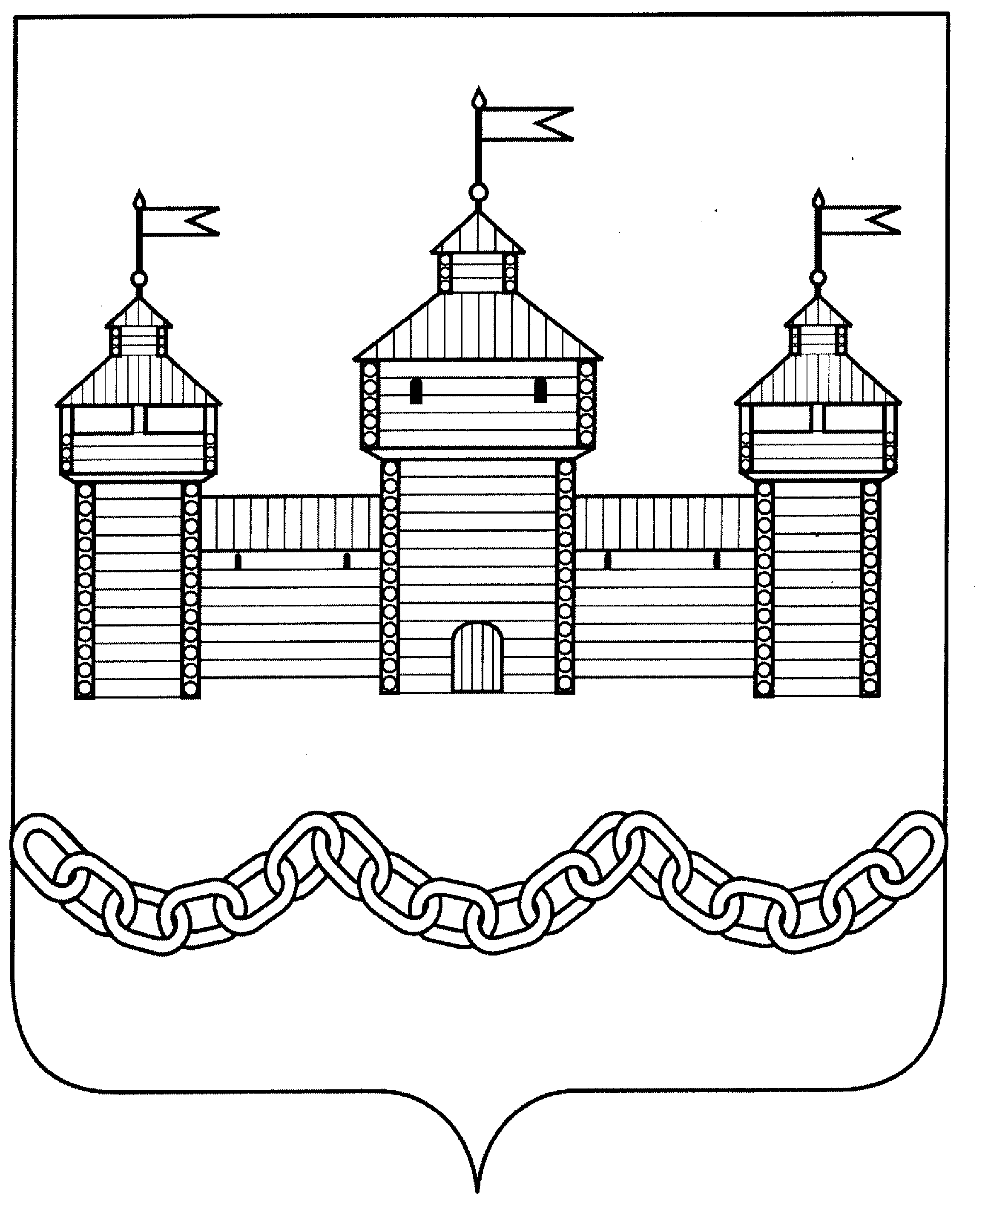

ПОСТАНОВЛЕНИЕ

АДМИНИСТРАЦИИ СЕЛЬСКОГО ПОСЕЛЕНИЯ ЗАМАРТЫНОВСКИЙ СЕЛЬСОВЕТ ДОБРОВСКОГО МУНИЦИПАЛЬНОГО РАЙОНА

ЛИПЕЦКОЙ ОБЛАСТИ

30.09.2019 г с. Замартынье №67

О внесении изменений в Регламент администрации сельского поселения Замартыновский сельсовет Добровского муниципального района Липецкой области по исполнению муниципальной услуги «Предоставление разрешения на отклонение от предельных параметров разрешенного строительства, реконструкции объектов капитального строительства»

Рассмотрев протест прокуратуры Добровского района № 65-2019 от 01.08.2019г на пункты 2.4., п. 3.4 Административного регламента предоставления муниципальной услуги «Предоставление разрешения на отклонение от предельных параметров разрешенного строительства, реконструкции объектов капитального строительства», утв. постановлением администрации сельского поселения Замартыновский сельсовет Добровского муниципального района от 29.06.2016г №33, руководствуясь Градостроительным кодексом РФ, Федеральным законом от 29.12.2017г. №455-ФЗ «О внесении изменений в Градостроительный кодексРФ и отдельные законодательные акты РФ», администрация сельского поселения Замартыновский сельсовет

постановляет:

1. Внести изменения в Регламент администрации сельского поселения предоставления муниципальной услуги «Предоставление разрешения на отклонение от предельных параметров разрешенного строительства, реконструкции объектов капитального строительства», утв. Постановлением администрации сельского поселения Замартыновский сельсовет Добровского муниципального района от 29.06.2016г №33 следующие изменения:
1.1. В разделе 2 "Стандарт предоставления муниципальной услуги":
- из пункта 2.4. исключить абзац 3.
- пункт 2.11. изложить в новой редакции:
"2.11. Максимальный срок ожидания в очереди при подаче документов на получение муниципальной услуги - 15 минут.
Максимальный срок ожидания в очереди при получении результата предоставления муниципальной услуги - 15 минут.";
2. В разделе 3 "Состав, последовательность и сроки выполнения административных процедур, требования к порядку их выполнения, в том числе особенности выполнения административных процедур в электронной форме" в пункте 3.4. абзац 2 изложить в новой редакции:
"Комиссия организует проведение публичных слушаний в соответствии с Порядком организации и проведения публичных слушаний в сфере градостроительных отношений на территории сельского поселения Замартыновский сельсовет Добровского муниципального района Липецкой области утвержденным решением Совета депутатов сельского поселения Замартыновский сельсовет от 16.08.2019г. № 182-рс, с учетом положений Градостроительного кодекса Российской Федерации."
3. Контроль за исполнением настоящего постановления оставляю за собой.

Глава администрации
сельского поселения Замартыновский сельсовет А.С.Мерзляков

